**Criando um WebApp**

***Mário Leite***

...

Com certeza, um dos sonhos de qualquer programador iniciante é desenvolver programas cada vez mais profissionais em pelo menos duas linguagens: uma para *deskotp* e outra para a *web* com **html**. Este é o cenário da programação desde março de 1989, com o aparecimento desta nova plataforma, onde o mundo todo poderia obter dados/informações geradas por um programa desenvolvido em qualquer parte do mundo. Assim, a partir desse distante ano do Sec. XX essa nova modalidade de desenvolvimento de aplicativos passou a ser o objetivo dos programadores mais experientes e o “Santo Graal” dos iniciantes.

Embora a estrutura interna dos programas deste tipo (rodando através de um *browser*) e baseada na linguagem de marcação **html** possa ser um pouco complexa, pois a base do processo não é tão trivial quanto para *desktop*, podemos afirmar que a codificação não é tão complicada assim; pelo menos para programas mais simples. O programa **“AplicatidoWeb”**, codificado em Python, é um exemplo básico e simples, mas mostra “a ponta do iceberg” que pode ser seguida para a criação de soluções mais complexas sem precisar usar o puro **html**. A **figura 1** mostra a saída no terminal do ambiente *PyCharm* e a **figura 2** a saída como uma página da ***web*** mostrando a mensagem, que é o objetivo do aplicativo.

-----------------------------------------------------------------------------------------------------------------------------------

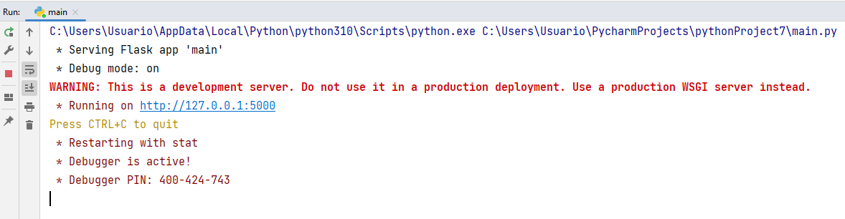

**Figura 1 - Saída da execução interna do programa: no terminal**

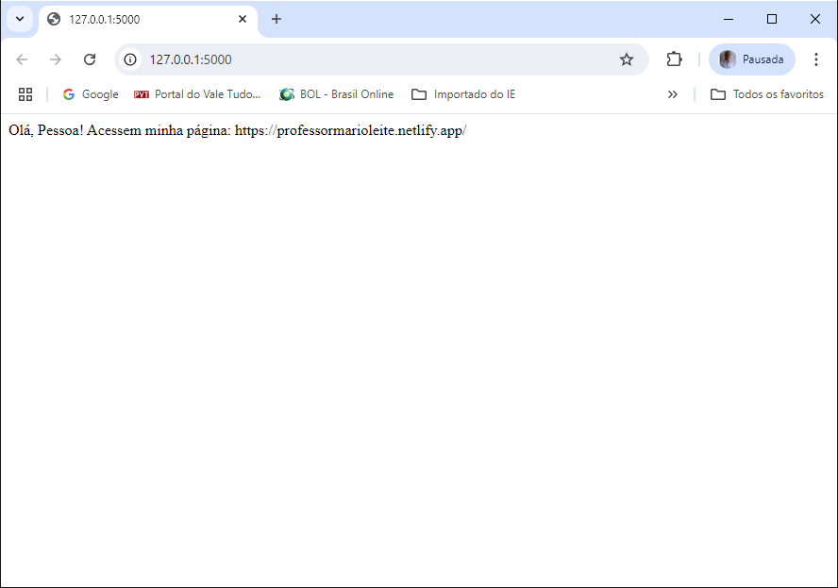

**Figura 2 - Página da *web* com a mensagem**

'''

**AplicativoWeb.py**

---------------------------------------------------------

Cria um WebApp simples de saudação.

---------------------------------------------------------

'''

**from** flask **import** Flask, render_template, request

app = Flask(__name__)

**@app.route**('/')

**def** **MostrarMensagem**():

**return** "Olá, Pessoa! Acessem minha página:

https://professormarioleite.netlify.app/"

*#--------------------------------------------------------------*

**@app.route**('/sobre')

**def** **FalarSobre**():

**return** render_template('sobre.html')

*#--------------------------------------------------------------*

**@app.route**('/saudacao', methods=['GET', 'POST'])

**def** **FazerSaudacao**():

nome = ''

**if**(request.method == 'POST'):

nome = request.form.get('nome')

**return** render_template('saudacao.html', nome=nome)

*#===============================================================*

*#Programa principal*

**if**(__name__ == '__main__'):

app.run(debug=**True**)

**#Fim do programa "AplicativoWeb" ------------------------**